1. На малюнку зображена форма разом з назвами полів які фіксуються в DOCX файлі

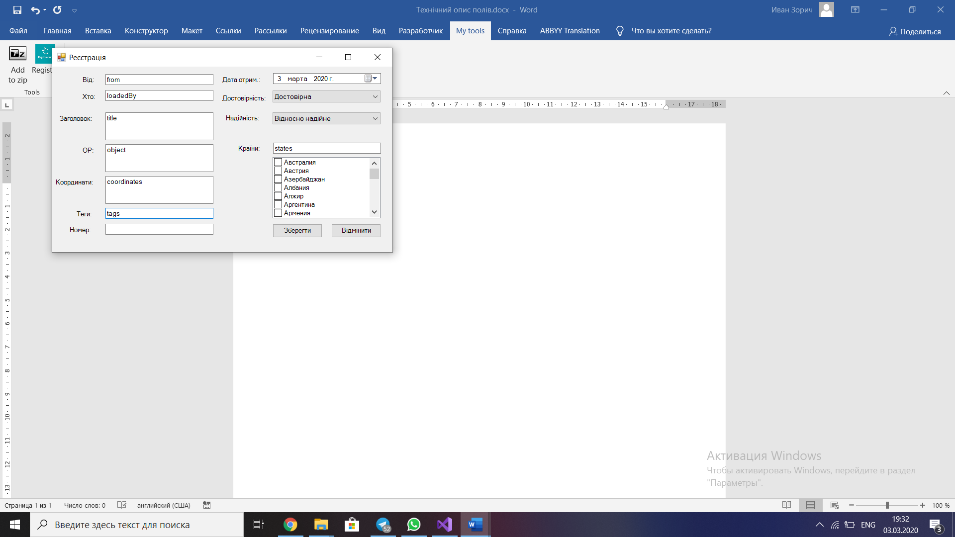

date

reliability

credibility

code

1. Також, е ще три поля. Одне називається “dates”. Воно представляє список дат, коли до реєстрації документа вносилися зміни. Друге називається “text” і включає текст документу. Третє називається “guid” і включає індивідуальний код документу.
2. Ці поля можна знайти додавши до назви файлу розширення zip. Наприклад: Doc1.docx.zip. Далі необхідно відкрити папку файлу, зайти в папку “word”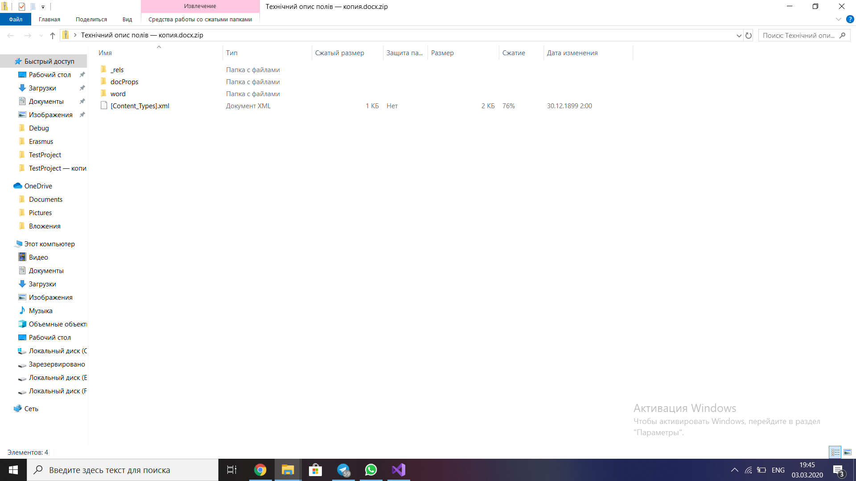

Далі відкрити файл settings.xml

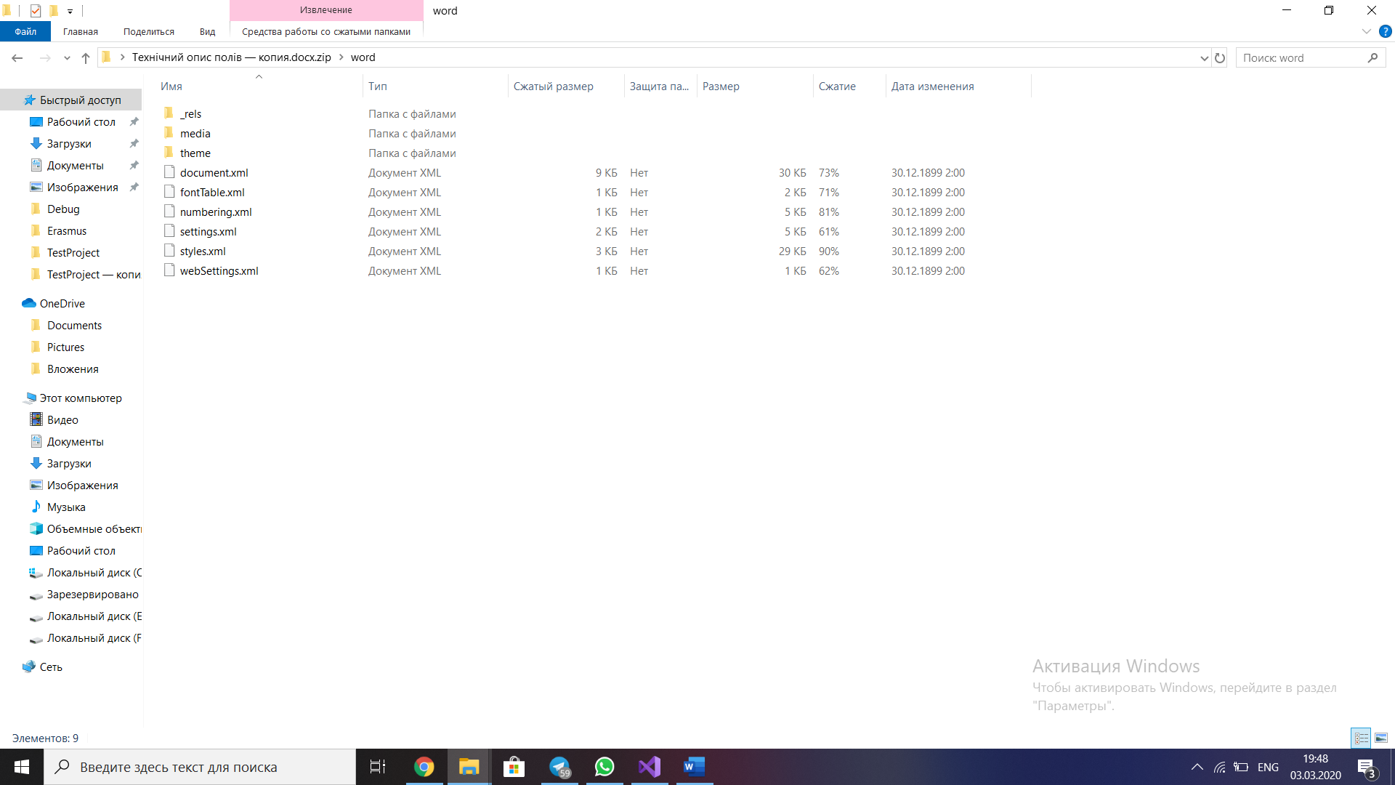

Знайти тег docVars

